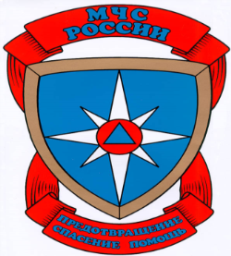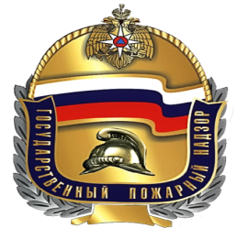

Пожарный надзор сообщает, в Пестречинском районе продолжает действовать особый противопожарный режим, сохраняется высокий уровень пожарной опасности.
Запрещено применение открытого огня и пиротехнических изделий 1-3 класса опасности.
На сегодняшний день в Пестречинском районе отмечается неблагоприятная обстановка с пожарами, сначала года зарегистрировано 25 пожар, 12 из них природных (горение сухой растительности и мусора).
Местными органами власти разработан и осуществляется комплекс мероприятий направленных на недопущение дестабилизации обстановки с пожарами, в том числе патрулирование территорий Пестречинского района с целью контроля соблюдения гражданами установленных требований связанных с особым противопожарным режимом.
Вместе с тем, несмотря на неоднократные напоминания об установленных требованиях, в ходе патрулирований выявляются граждане эти требования не соблюдающие.
В целом, с начала действия особого противопожарного режима к административной ответственности привлечено 10 граждан и 4 должностных лица.
В этой связи, напоминаем, что в условиях действия особого противопожарного режима за нарушения обязательных требований пожарной безопасности предусмотрена административная ответственность в виде штрафов на граждан до 4 тысяч рублей, на должностных лиц до 30 тысяч рублей, на юридических лиц до 400 тысяч рублей.

